**Рабочий лист**

**по учебному предмету « Литературное чтение на родном языке (русском)»**

**с применением электронного обучения и дистанционных образовательных технологий на платформе электронного журнала**

**Класс: 2-А**

**Ф.И.О. Селегень Оксана Алексеевна**

**05 сентября 2024г.**

|  |  |  |  |  |  |  |  |  |  |  |  |  |
| --- | --- | --- | --- | --- | --- | --- | --- | --- | --- | --- | --- | --- |
| **№ п/п** | **Дата** | **Раздел** | **Тема** | **Форма урока** | **Содержание**  **(задания для изучения)** | **Текущий контроль** | | **Итоговый контроль** | | **Консультация** | | **Разноуровневые домашние задания** |
| **форма** | **сроки** | **форма** | **сроки** | **форма** | **сроки** |
| 1 | 05.09.  2024 | **Я и книги** | *Не торопись отвечать, торопись*  *слушать*  **Е. Н. Егорова.**«Детство Александра Пушкина» (глава «Нянины сказки»). | Электронное обучение | 1)Просмотреть презентацию.    2)Прочитать «Детство Александра Пушкина» (глава «Нянины сказки»  **Приложение 1**  3)Сравнить отрывок Е.Н.Егоровой «Детство А.С.Пушкина» (глава «Нянины сказки») с отрывком из сказки А.С.Пушкина.  Ответить на вопросы.  **Приложение 2** | Индивидуальная работа | 05.09. | **Проверочная работа №1 по итогам изучения раздела «Мир детства».** | 17.01 | Телефон,  Электр.журнал | 19.00 | Раздаточный материал (приложение 3) |

**Приложение 1**

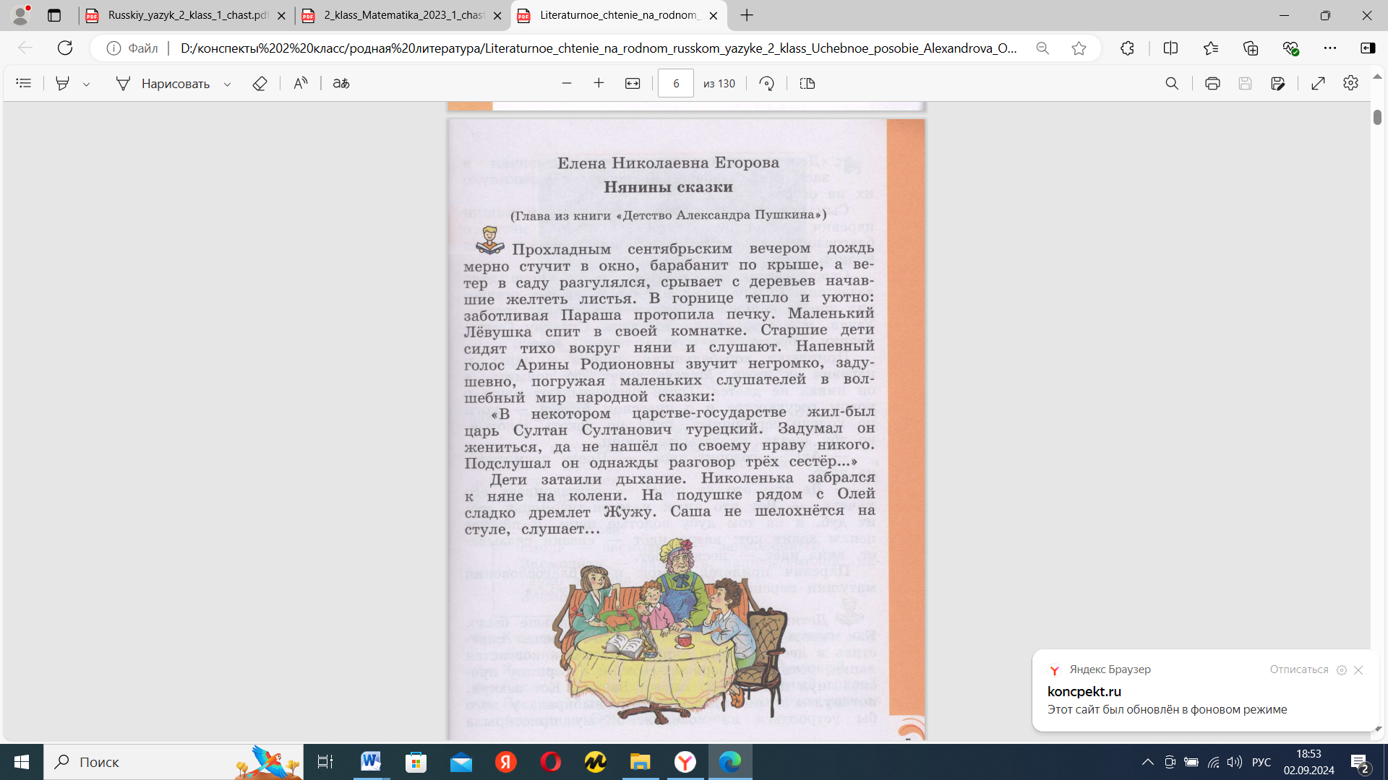 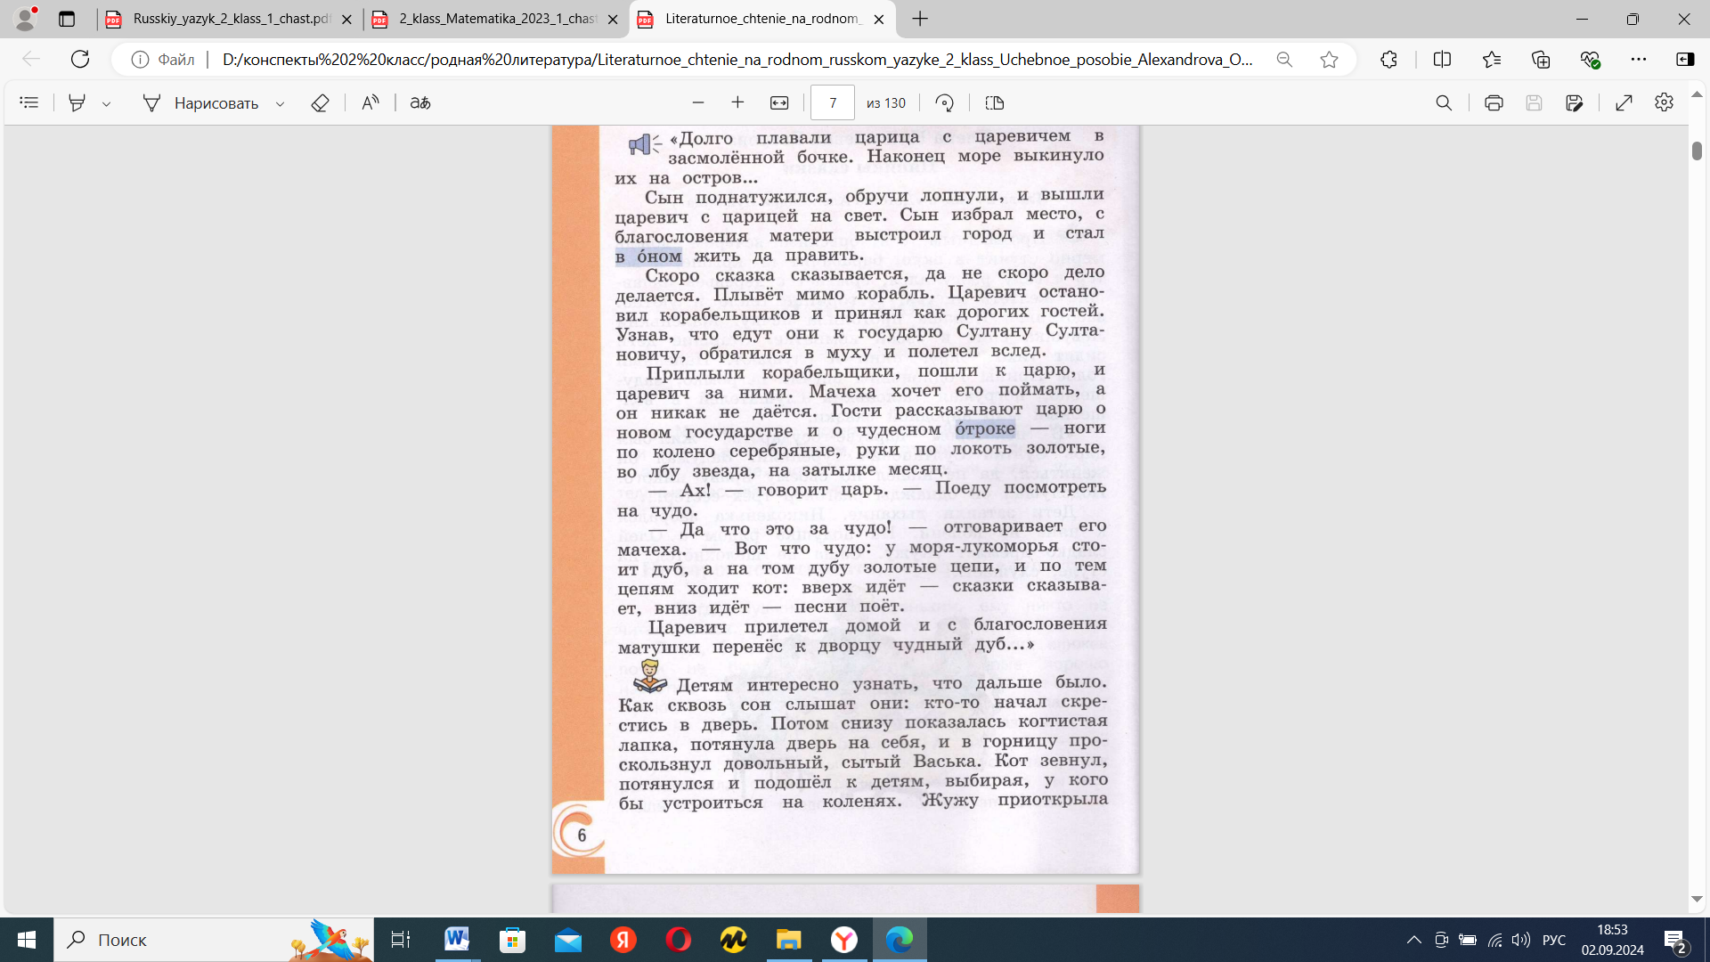 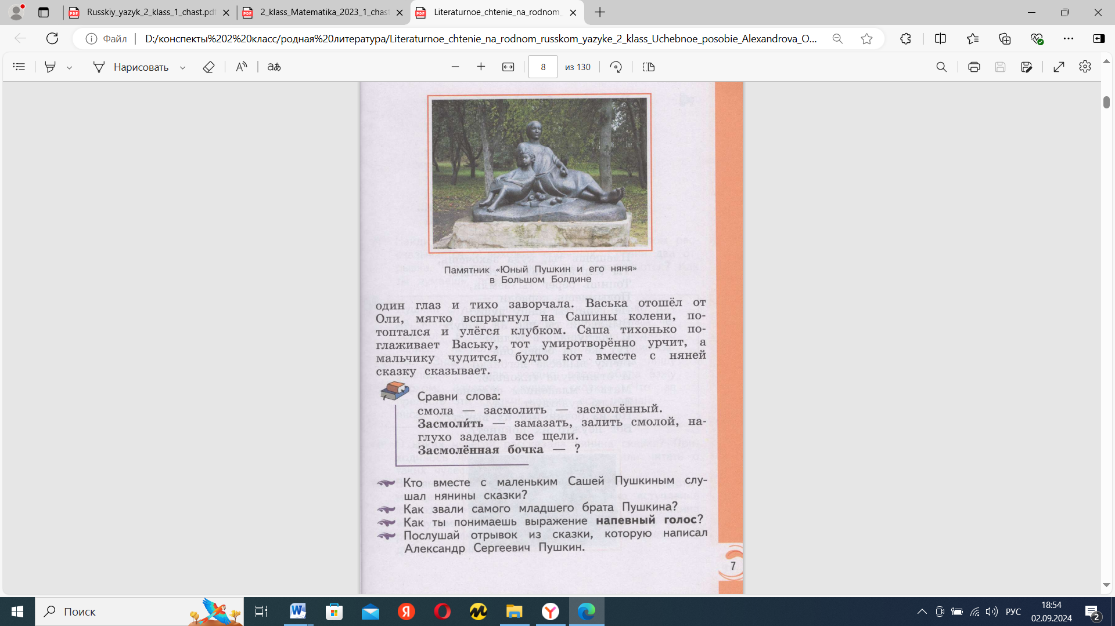

**Приложение 2**

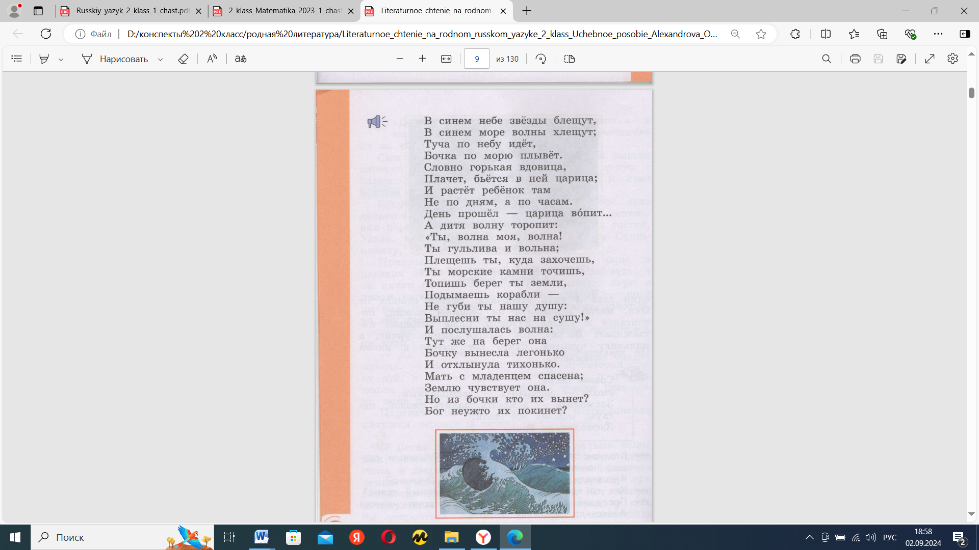 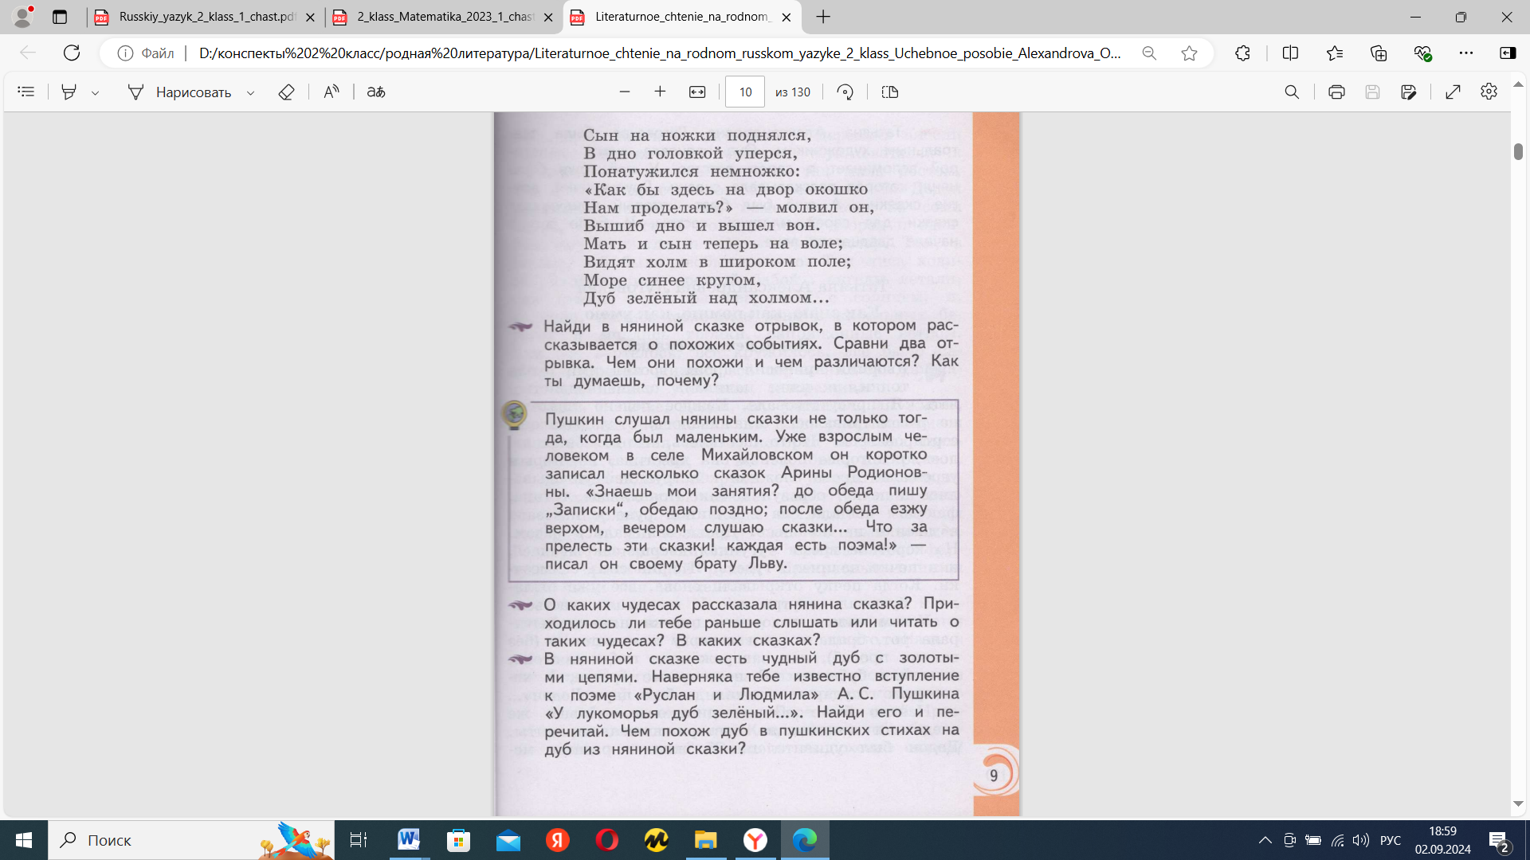

**Приложение 3**

